Introducción

Conexión a Escritorio remoto es una tecnología que le permite sentarse frente a un equipo (en ocasiones denominado equipo cliente) y conectarse a un equipo remoto (en ocasiones denominado equipo host) en otra ubicación. Por ejemplo, puede conectarse al equipo del trabajo desde casa y tener acceso a todos los programas, archivos y recursos de red, igual que si estuviera sentado delante de su equipo en el lugar de trabajo. Puede dejar programas ejecutándose en el trabajo y luego, cuando llegue a casa, ver el escritorio del equipo de trabajo en el equipo de casa, con los mismos programas.

COMO CREAR ESCRITORIO REMOTO
Para conectarse al escritorio remoto es sumamente sencillo de hecho ya viene casi todo listo para hacerlo lo único que necesitamos es seguir estos sencillos pasos.
- Inicio >Mi PC>"Botón derecho">opción "Propiedades.

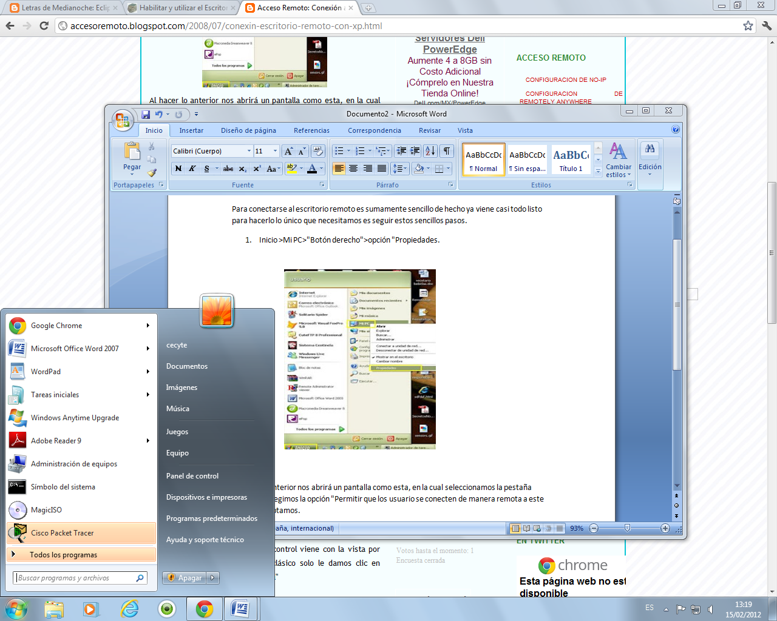
- Mi PC>"Botón derecho">opción "Propiedades.
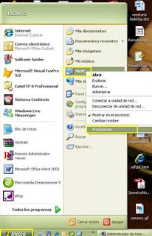

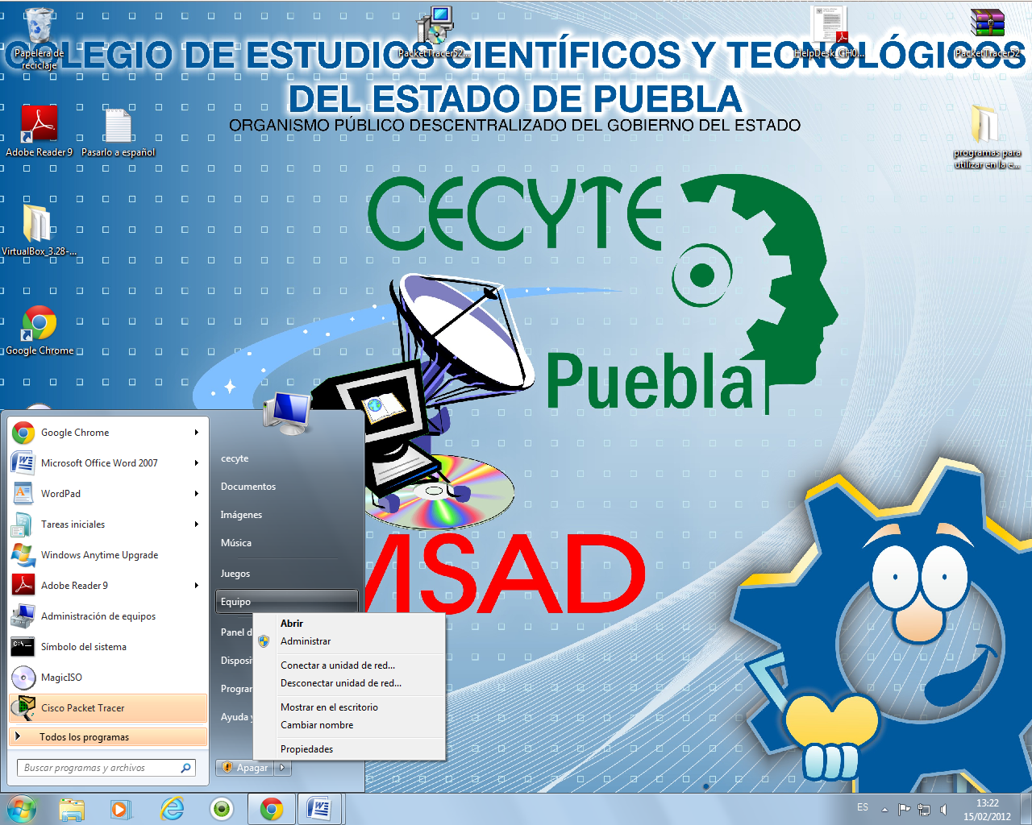

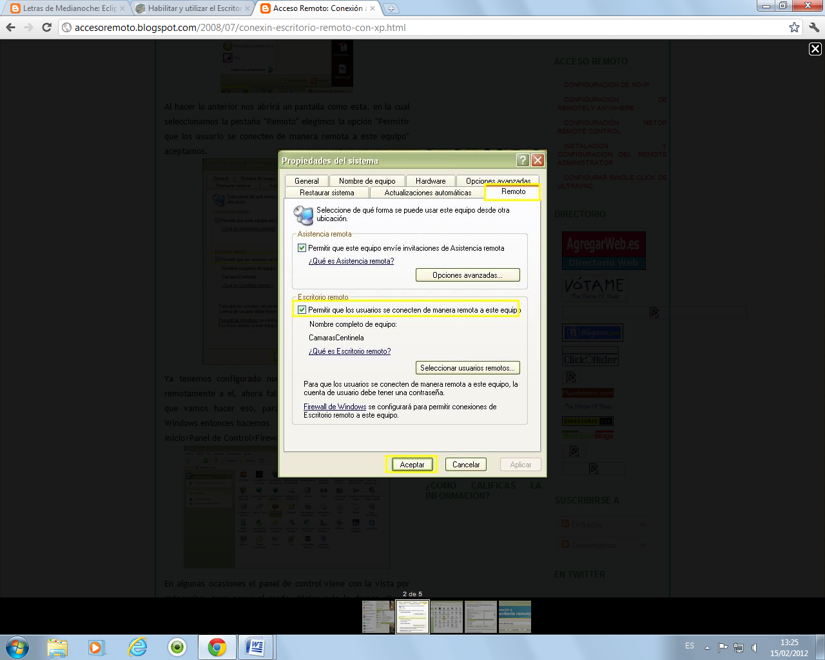
- Al hacer lo anterior nos abrirá un pantalla como esta, en la cual seleccionamos la pestaña "Remoto" elegimos la opción "Permitir que los usuario se conecten de manera remota a este equipo" y clic en aplicar y luego aceptar

Después de a ver configurado escritorio remoto debemos de checar el resultado
Para verificar los resultados hacemos lo siguiente:
- Inicio

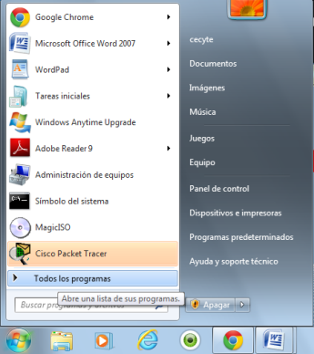
- Todos los programas

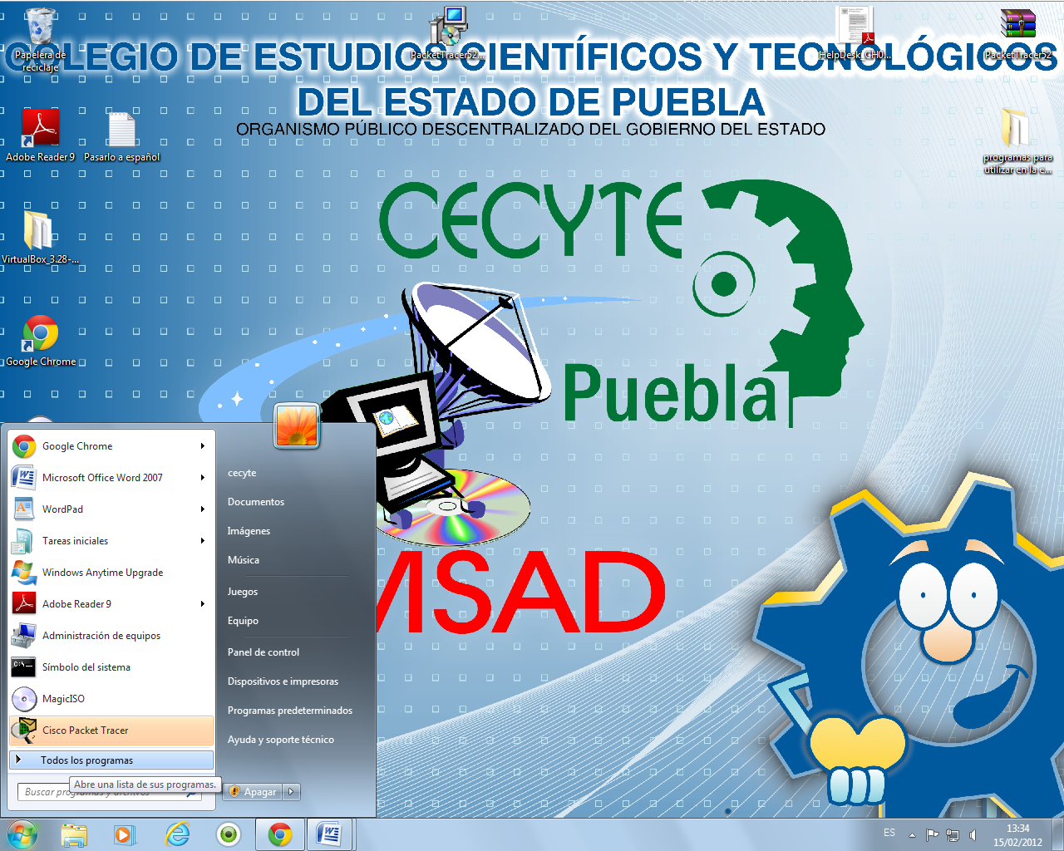

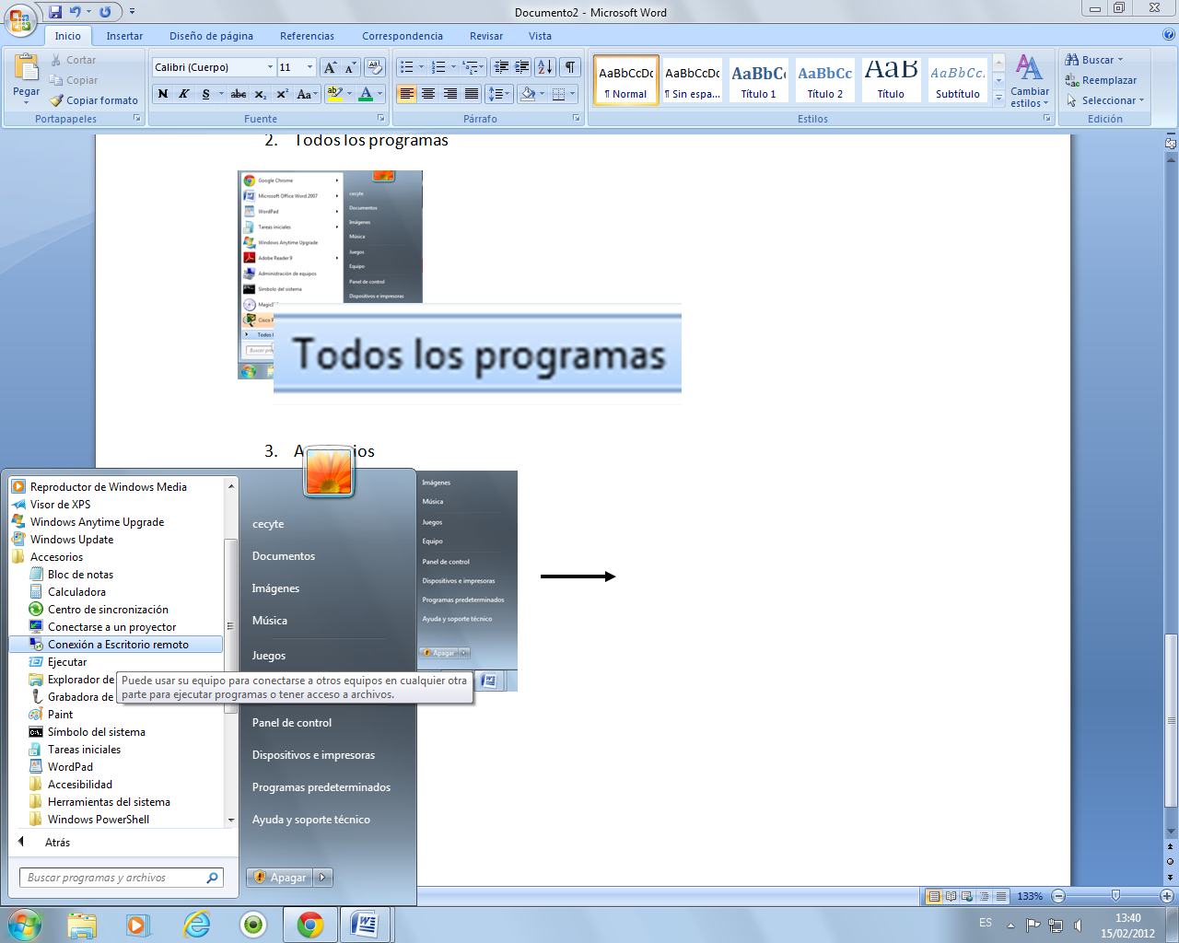
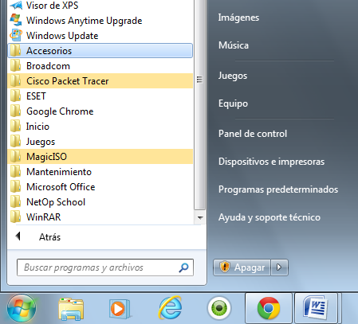
- Accesorios y damos clic en conexión de escritorio remoto

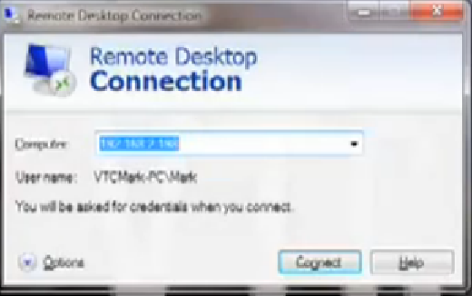
- ingresamos el nombre del esquipo y luego conectar después nos pide la contraseña y la engrasamos.

Conclusión
El escritorio remoto nos permite conectar a otro equipo para brindarle soporte de manera distancial y así el dueño pueda seguir trabajando. Esto se puede hacer en una red local (LAN).

